**Onderzoek KID Sneakbox**



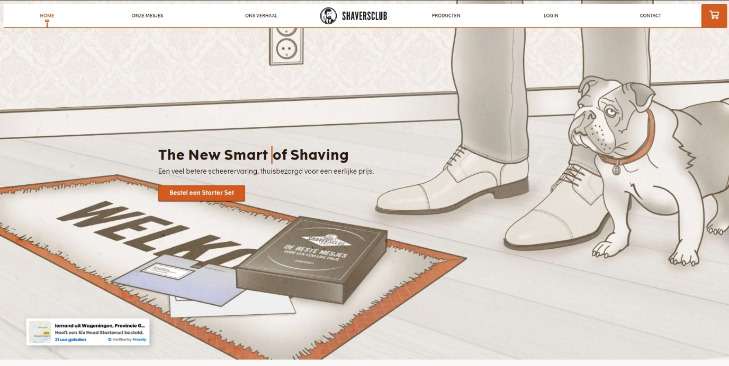

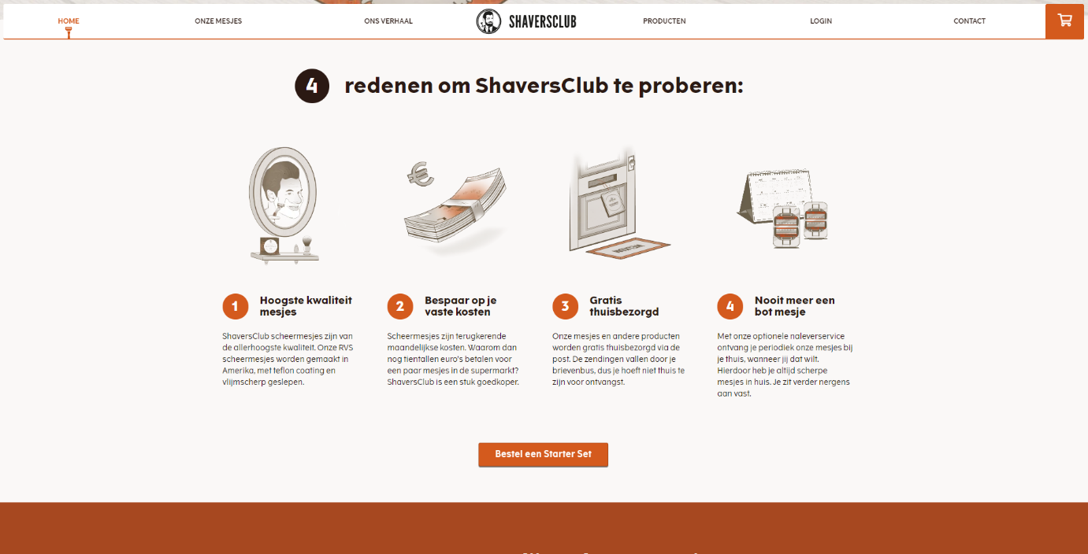

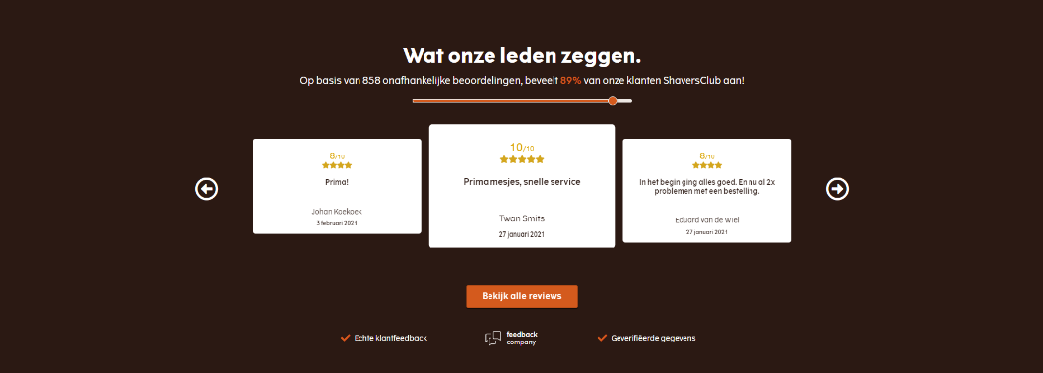

Shaversclub.nl

1. Call To Action button op de homepage.
2. Geeft redenen waarom zij de beste zijn.
3. Laat recensies zien

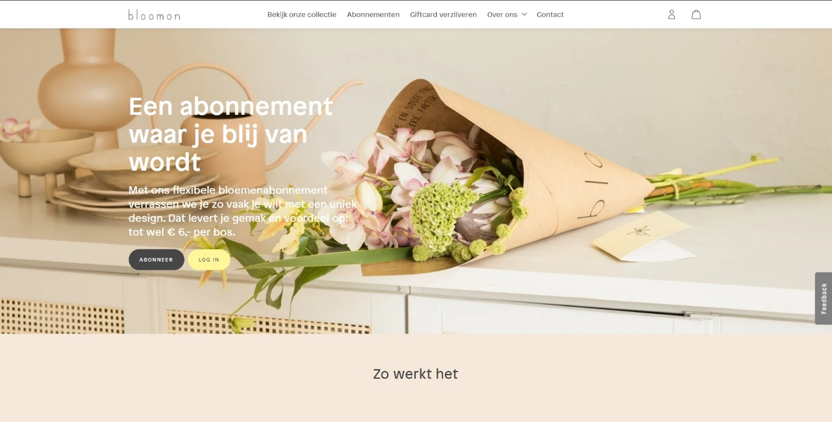

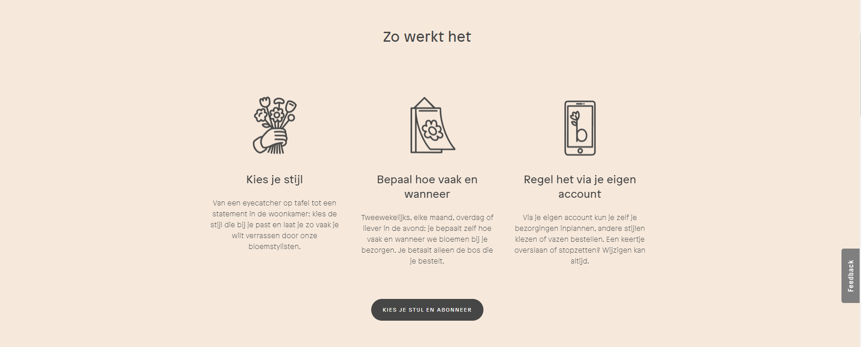

Bloomon.nl

1. Call To Action Button en daagt je uit om verder te scrollen.
2. Laat zien waar het abonnement om draait.
3. Mogelijkheid om direct feedback te geven.
4. Laat duidelijk zien hoe het werkt.

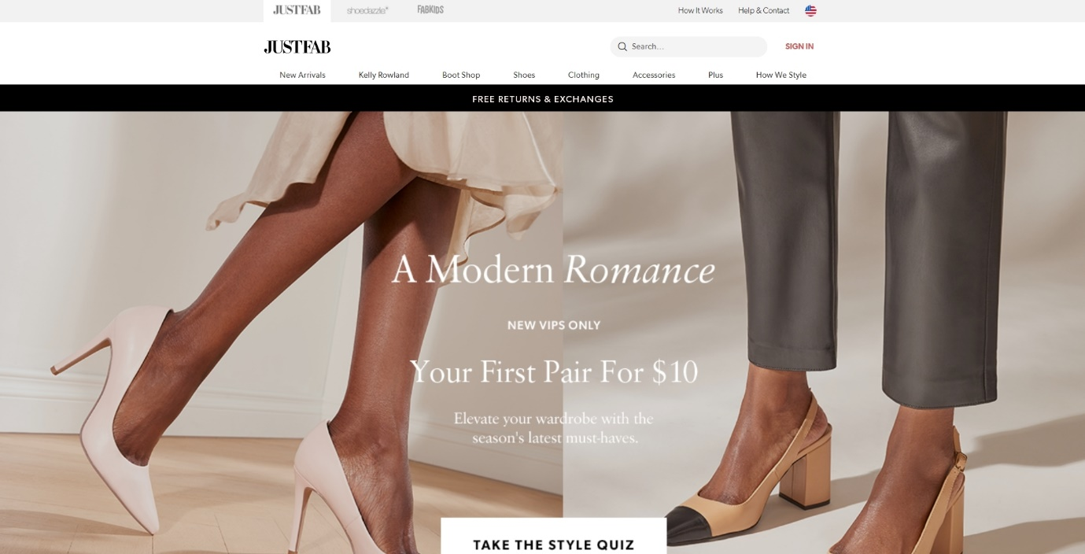

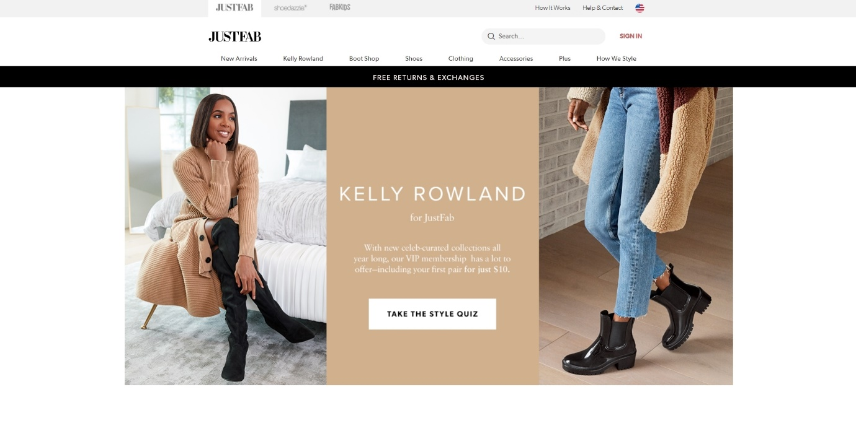

Justfab.com

1. Verschillende homepages die afwisselen.
2. Mooie aanbieding op de homepage.
3. Gebruiken een beroemd model op de homepage.

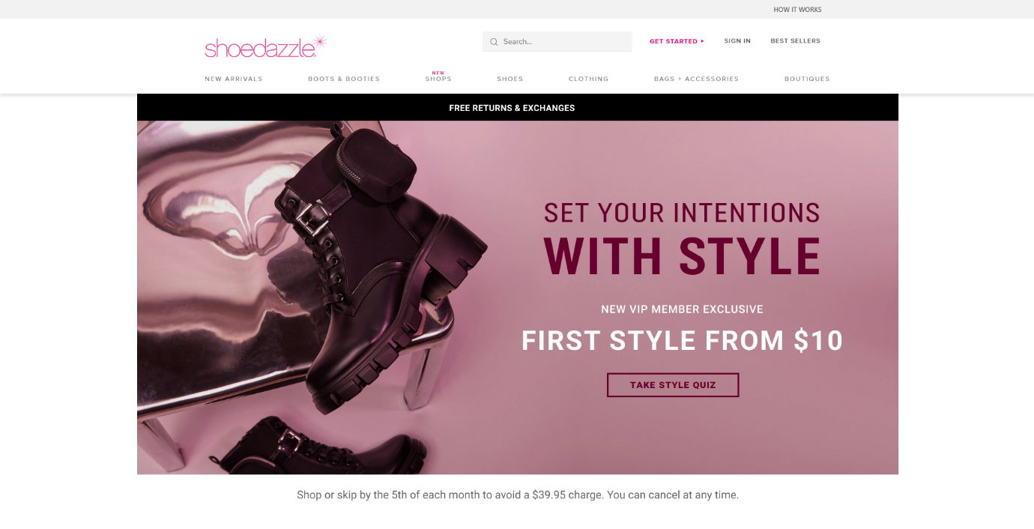

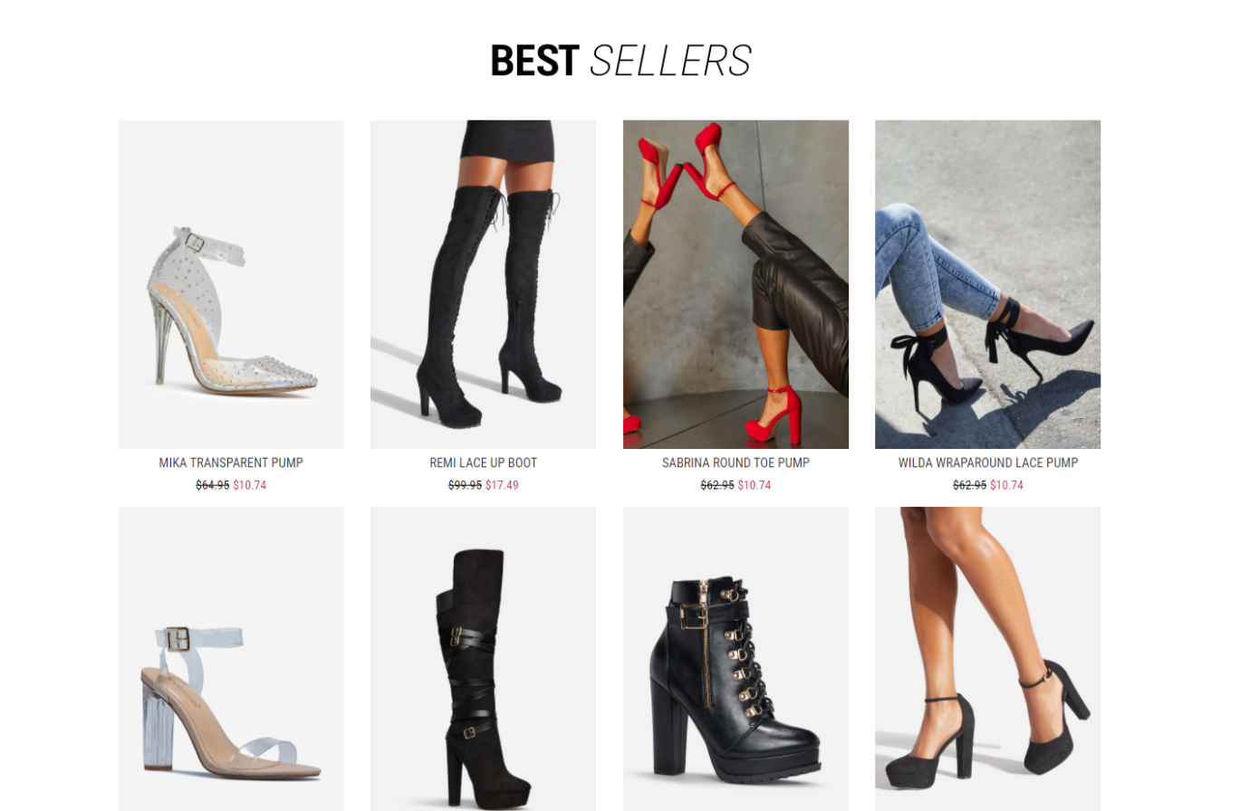

Shoedazzle.com

1. Laat een goeie aanbieding zien op de homepage.
2. Goed kleurgebruik.
3. Laten hun top assortiment zien.

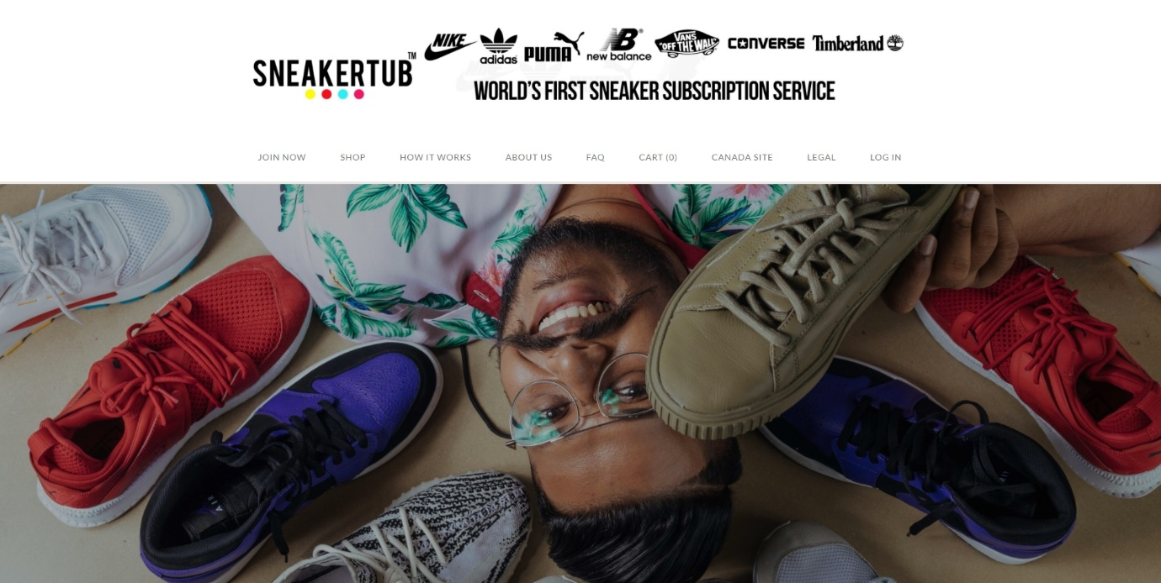

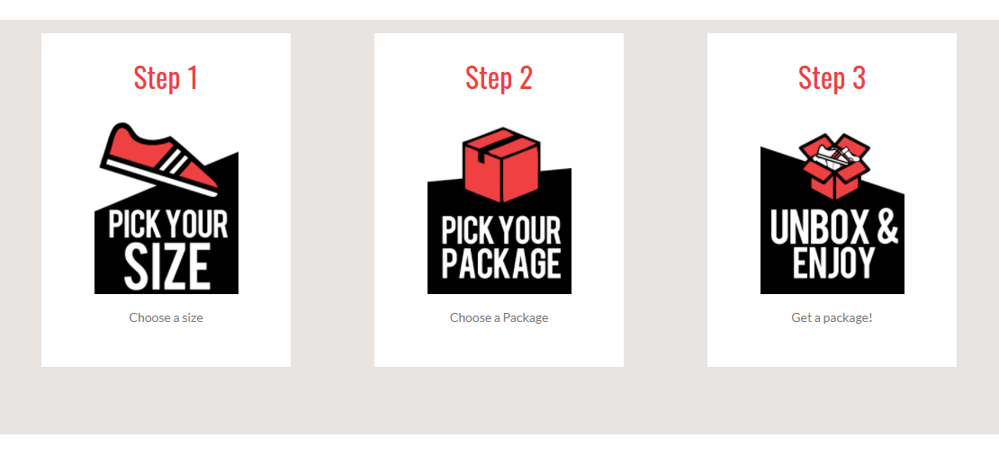 Sneakertub.com

1. Mooie header.
2. Afbeelding onder header kan anders maar laat wel duidelijk zien waar het bedrijf voor staat.
3. Laat een duidelijk stappenbeschrijving zien.

**Conclusies**

1. Mooie, duidelijke en professionele homepage.
2. Juiste kleuren gebruiken.
3. Aanbiedingen op de homepage er uit laten springen.
4. Top van het assortiment laten zien.
5. Call to action buttons en uitdagen om verder te scrollen.
6. Recensies laten zien.
7. Mogelijkheid om direct een recensie/feedback achter te laten.